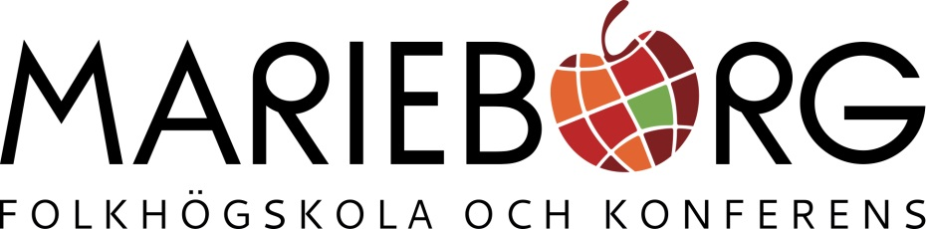

Inbjuder till Bättre arbetsmiljöutbildning

**BAM**

8-10 september(del 1) och 25-26 september(del 2) 2025

Kurstider 8.30–16.00 alla dagar.

Material ingår.

Ledare Marcus Bruhn

Marcusbruhn93@gmail.com

Thomas Hellberg

Thomas.hellberg@vadersta.com

Plats IF Metall, Norra Oskarsgatan 27C,

582 73 Linköping.

Kostnad 7000 kronor (ex moms) som faktureras arbetsgivaren

Anmälan Senast 2 veckor före kursstart genom din fackavdelning eller sändande organisation/arbetsgivare. Skickas till Marieborgs Folkhögskola, Box 724, 601 16 Norrköping, alt. konferens@marieborg.org Använd bifogad blankett.

**Välkommen till utbildningen!**

**Innehåll**

SAM-Systematiskt arbetsmiljöarbete

AML-Arbetsmiljölagen

AMF- Arbetsmiljöförordningen

OSA- Organisatorisk och social arbetsmiljö

Rättigheter/skyldigheter för arbetsgivare och skyddsombud

Litteratur

För information om kursinnehåll kontakta Albin Karlsson.

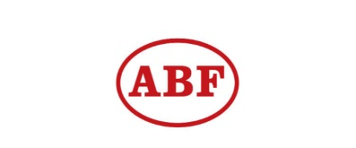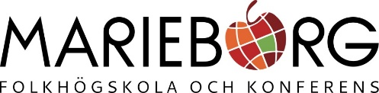ANMÄLAN TILL UTBILDNING

*Skickas till* [*konferens@marieborg.org*](mailto:konferens@marieborg.org)

*Alternativt: Marieborgs Folkhögskola och Kursgård Box 724, 601 16 Norrköping*

BAM-utbildning den ......................................

Deltagarens uppgifter:

Namn adress personnummer och telefonnummer

.............................................................................................................................................................................................................................................................................................................................................................................................................................................................

Sändande organisation, ev. kontaktperson

..................................................................................................................................................................................

Fakturaadress

....................................................................................................................................................................................................................................................................................................................................................................

Anmälan är bindande, vid förhinder kontakta Marieborg 011-21 96 11 eller kursledarna. Om deltagare uteblir utan anmäld anledning faktureras sändande organisation för samtligautbildningsdagar.